城口蓼子南充远锦建筑劳务公司
“5·19”一般起重伤害事故调查报告

南充远锦建筑劳务公司“5·19”
一般起重伤害事故调查组
2023年9月22日

目 录

报告开篇及事故性质认定 1
一、事故基本情况 2
（一）事故发生单位及相关单位概况 2
（二）事故发生单位安全管理情况 4
（三）事故发生经过 6
（四）事故现场情况 6
（五）人员伤亡及直接经济损失 8
二、事故应急处置及评估情况 9
（一）事故应急接报及响应情况 9
（二）事故现场应急处置情况 9
（三）医疗救治和善后情况 9
（四）事故应急处置评估 9
三、事故原因分析 10
（一）直接原因 10
（二）间接原因 10
四、有关单位调查情况 10
（一）中国铁建大桥局 10
（二）云基智慧公司 11
（三）蓼子乡人民政府 11
五、有关责任人员和责任单位的处理建议 11
（一）建议移送公安机关的人员 11
（二）对事故有关责任单位的行政处罚建议 11
（三）对事故有关责任人员的行政处罚建议 12
（四）其他处理建议 13
六、事故整改和防范措施 13
（一）南充远锦公司 13
（二）兰熠租赁公司 14
（三）中国铁建大桥局 14
（四）蓼子乡人民政府 14

城口蓼子南充远锦建筑劳务公司
“5·19”一般起重伤害事故调查报告

2023年5月19日10时50分许，城口县蓼子乡旗杆山隧道口旁，南充远锦建筑劳务公司在组织吊装作业时发生一起起重伤害事故，造成1人死亡，直接经济损失约182万元。
事故发生后，县委、县政府高度重视，依据《中华人民共和国安全生产法》《生产安全事故报告和调查处理条例》等相关法律法规的规定，城口县人民政府成立由县应急管理局牵头，县公安局、县总工会、县交通局等单位派员参与的南充远锦建筑劳务公司“5·19”一般起重伤害事故调查组（以下简称调查组），同时邀请城口县纪委监委和县检察院参与事故调查。
调查组经过科学严谨、依法依规、实事求是、周密细致的调查取证和综合分析，查明了事故发生的经过、原因、人员伤亡和直接经济损失情况，认定了事故的性质和责任，提出了对有关责任人员及责任单位的处理建议，总结了事故教训，提出了防范和整改措施建议。
经调查组调查认定，南充远锦建筑劳务公司“5·19”一般起重伤害事故是一起因从业人员违规作业，南充远锦建筑劳务公司未严格落实安全管理职责，吊车租赁单位城口兰熠建筑设备有限公司对从业人员教育培训不到位造成的生产安全责任事故。
现将有关情况报告如下：

一、事故基本情况

（一）事故项目及相关单位概况
1．事故项目概况
事故发生项目为前重庆城口（陕渝界）至开州高速公路A3合同段（以下简称城开高速A3段）拌和站用地范围内，位于城口县蓼子乡兴和社区7社（小地名吊楼子）。
城开高速A3段线路全长8.055km，合同额105022万元，合同工期52个月，主要工程为旗杆山隧道1座，单线长度15296m，斜井1座，长度1860m，长湾大桥1座408m，全标段桥隧比99.5％。原施工单位为：中国铁建大桥工程局有限公司；原监理单位为：云基智慧工程股份有限公司；原建设单位为：重庆高速工程顾问有限公司。
城开高速A3段，于2017年8月29日开工建设，2022年12月30日完成交工验收，并下发《交工验收证书》，2022年12月30日通车运行。截至事故发生，原施工单位、监理单位在建成验收后已撤场。
2．事故相关单位情况
原建设单位：重庆高速工程顾问有限公司（以下简称重庆高速顾问公司）。有限责任公司（法人独资），成立于2015年2月27日，注册资本：3600万人民币，公司营业执照统一社会信用代码：915000003315908268，经营范围：工程咨询服务、工程项目管理服务；从事建筑相关业务（凭资质证执业）。住所：重庆市渝北区银杉路66号12层，法定代表人：杜*平。
原监理单位：云基智慧工程股份有限公司（原深圳高速工程顾问有限公司，以下简称云基智慧公司）。其他股份有限公司（非上市），成立于2002年8月26日，注册资本：16360.63万人民币，公司营业执照统一社会信用代码：91440300741243026T，经营范围：一般经营项目是：工程监理（须凭资格证书经营）等。住所：深圳市福田区*****，法定代表人：蔡*果。
原施工单位：中国铁建大桥工程局集团有限公司（以下简称中国铁建大桥局）。成立日期：1988年5月10日；注册资本：32亿元；类型：有限责任公司（法人独资）；住所：天津自贸试验区******；经营范围：铁路工程、公路工程、市政公路工程、建筑工程、水利水电工程等；法定代表人：罗*宏。
劳务单位：南充远锦建筑劳务有限公司（以下简称南充远锦公司）。成立日期：2011年4月7日；营业期限：2011年4月7日至2021年6月30日；类型：有限责任公司（自然人投资或控股）；住所：南充市顺庆区*****；注册资本：200万元；统一社会信用代码：91511302MA6CJM723F；经营范围：模板作业劳务分包、木工作业劳务分包、抹灰作业劳务分包、混凝土作业劳务分包、砌筑作业劳务分包等；法定代表人：亓*海。

吊车租赁单位：城口县兰熠建筑设备租赁有限公司（以下简称兰熠租赁公司）。成立日期：2014年4月8日；类型：有限责任公司（自然人独资）；住所：重庆市城口县******，营业场所：重庆市城口县复兴街道友谊村4组11号；经营范围：许可项目：建设工程施工、建筑劳务分包、道路货物运输（不含危险品），一般项目：建筑工程机械与设备租赁、专用设备维修等。法定代表人：江*勇。
（二）事故单位安全管理情况
1．合同签订情况
（1）施工合同签订情况：中国铁建大桥局与重庆高速顾问公司于2017年1月签订《重庆城口（陕渝界）至开州高速公路项目工程施工合同文件（A3合同段）》，第A3合同段由K46+490至K54+579.483，工期为52个月，合同协议自全部工程完工后经交工验收合格、缺陷责任期满签发缺陷责任终止证书后失效。
（2）监理合同签订情况：云基智慧公司与重庆高速顾问公司签订《重庆城口（陕渝界）至开州高速公路一期工程施工监理（JL3合同段）》监理合同，工程监理范围K46+490-K54+579.483范围内的路基、桥涵、隧道等主体工程施工监理，施工阶段监理服务期限：施工期自开工令下达之日至所监理的施工合同段交工证书颁发之日为止。
（3）劳务合同签订情况：南充远锦公司与中国铁建大桥局于2017年签订《防护三队劳务施工合同》，合同编号：城开-LWHT-2017-04，约定工程地点：重庆市城口县蓼子乡；施工范围：城开路A3合同段钢筋加工厂、拌和站临建工程；施工内容：钢筋加工厂、拌和站场地平整、硬化及防护等工程施工内容，甲方有权对乙方施工范围进行合理调整。承包期限：2017年6月15日至2018年6月30日。
2．事故位置及现场管理情况
事故地点位于前城开高速A3段前拌和站用地范围内油库旁。2022年12月底，城开高速A3段交工验收并通车后，南充远锦公司作为该项目的劳务单位于2022年底撤场，留有部分材料及设备在项目现场，2023年3月20日，南充远锦公司委托代理人杨*军自行组织人员到该项目拉走了部分材料、设备及生活用品，剩余约200根风水管道及10余根钢轨堆放在该项目拌和站旁油库处未转运走。事故发生时，现场仅马*山1人组织指挥，无其他管理人员。
（三）事故发生经过
2023年5月10日，杨*军到原城开高速A3段拌和站查看，并委托马*山帮助其组织人员进行材料转运，并在转运完成后支付其相应劳动报酬。
5月17日，马*山联系了两名本地农民工（程*旭、游*友）和一台随车吊（驾驶员胥*）开始为南充远锦公司转运材料。
5月19日，7时40分许，马*山组织对南充远锦公司堆放在原城开高速A3段拌和站内油库处空地的钢水管及材料进行吊装，指挥将该处空地的钢水管和轨道钢吊运到旁边土坡上。
10时20分许，马*山指挥在位于高压线下方的油库处进行吊装转运时，工人游*友在拉拽捆扎的钢丝绳过程中，吊车钢丝绳发生偏移与高压线距离过近发生导电，导致游*友与钢丝绳另一端的程*旭触电。
（四）事故现场情况
事故地点位于蓼子旗杆山隧道口旁，属于原城开高速A3段拌和站用地范围，该处建设有拌和站油库及一条施工便道，依山坡建设，呈斜坡，油库上方约15米有10KV高压线路经过。
事故车辆类型：重型栏板货车；车牌号：渝DA8810；车辆品牌：宏昌天马牌随车起重运输车；总质量31000kg；核定载质量：9805kg；车辆行驶证档案编号为：50290000*****，检验有效期至2024年3月。道路运输证编号为50022900******，发证日期2023年4月21日。

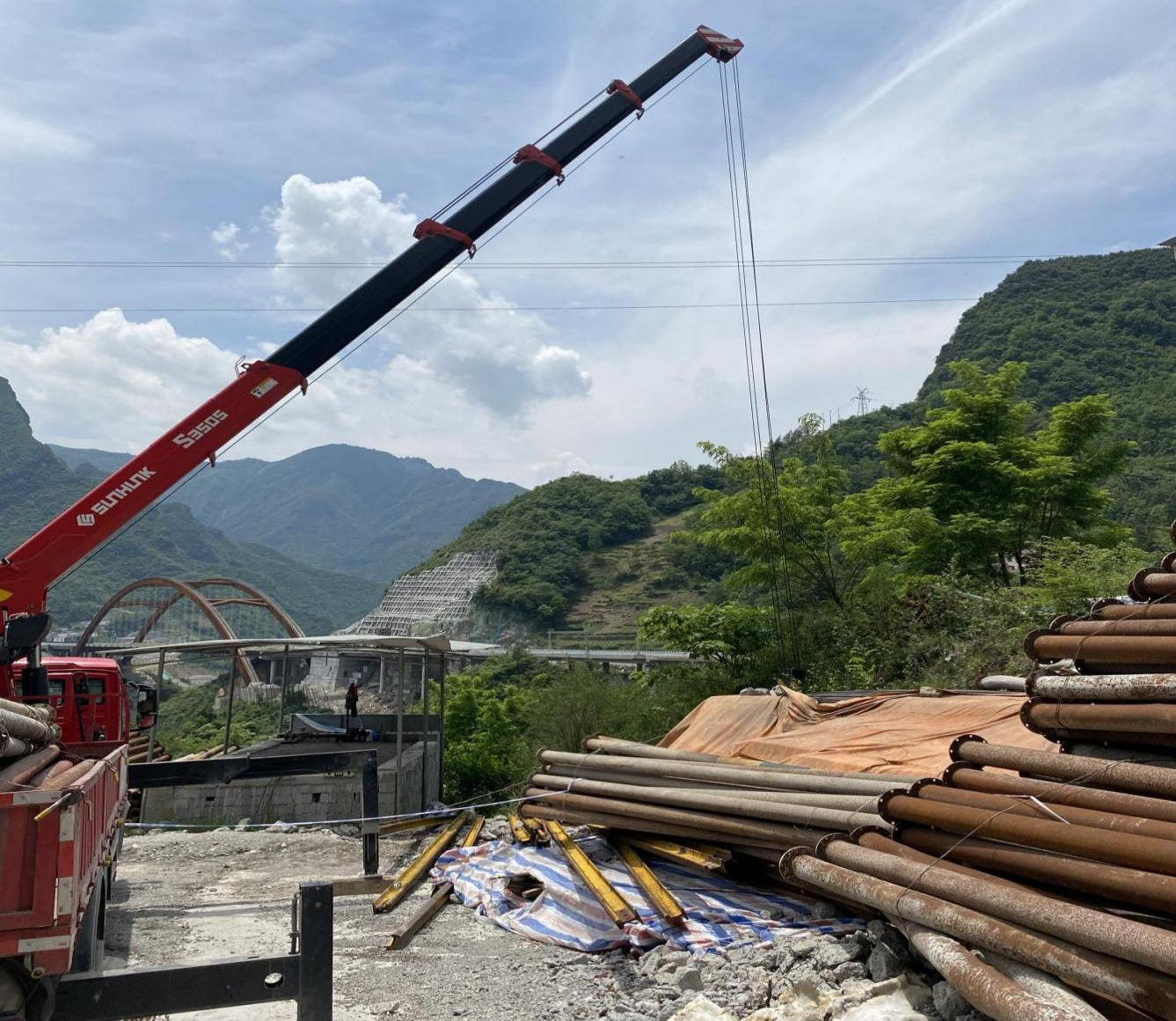
（照片一：事故发生后现场）

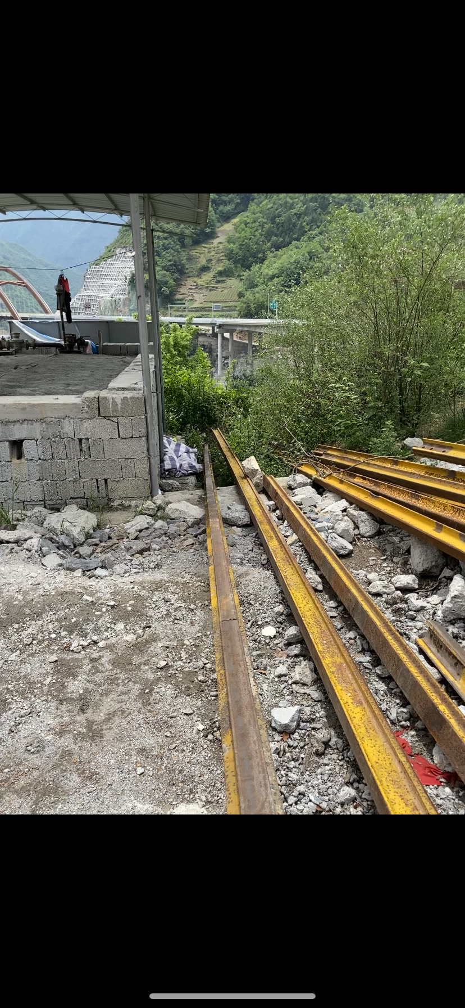
（图片二：事故发生后现场）
（五）人员伤亡及直接经济损失情况
本次事故造成游*友（男，汉族，身份证号码：511228197401*******，户籍地址：城口县蓼子乡*******）1人死亡。直接经济损失约182万元。
二、事故应急处置及评估情况
（一）事故应急接报及响应情况
事故发生后，马*山向蓼子乡人民政府及相关部门报告了事故情况，蓼子乡人民政府、县公安局、县高指办、县应急管理局相继赶赴事故现场开展救援及调查处理。
（二）事故现场应急处置情况
事故发生后，吊车司机胥*及受伤工人程*旭立即上前查看游*友伤情，发现游*友已无生命体征，十余分钟后，蓼子卫生院医生到达现场确认游*友已经死亡，县公安局到达现场后现场对死者进行了尸检。
（三）善后情况
游*友死亡后，由蓼子乡人民政府、县司法局等工作人员组织南充远锦公司与死者家属进行善后谈判工作。2023年5月19日夜间达成赔偿协议，由南充远锦公司赔偿死者家属182万元。
（四）事故应急处置评估
事故发生后，事故单位第一时间开展救援，蓼子乡人民政府、县公安局、县高指办、县应急管理局等部门均第一时间赶往现场进行现场处置、救援善后处置、应急处置，未造成负面舆论。
三、事故原因分析
根据调查组调查取证和综合分析，认定造成该次事故的原因如下：
（一）直接原因
马*山在组织进行吊装作业时，未仔细观察作业环境，吊车大臂停放位置距离作业点上方高压线路未达到安全距离，工人在拉拽与吊钩连接的钢丝绳时，吊车钢丝绳与高压线路发生导电，致使游*友和程*旭触电，是本起事故发生的直接原因。
（二）间接原因
1．南充远锦公司未落实企业主体责任，在进行材料转运时未告知项目部管理人员，即自行组织吊装作业，且在吊装过程中，未安排专人对吊装作业进行指挥。
2．南充远锦公司对作业现场管理混乱，在进行吊装作业时，未对作业现场开展安全隐患排查，未及时制止和纠正吊装人员在高压线下方违规作业的行为。
3．兰熠租赁公司，对从业人员安全教育培训不到位。吊车驾驶员胥*在上岗前未进行安全教育培训，公司未教育和督促其作业时按照《随车起重机安全操作规程》作业。
四、其他有关单位调查情况
（一）中国铁建大桥局，其原劳务单位南充远锦公司在组织材料装运前未向其报告，且项目交工验收后已撤场。但对原所属劳务单位管理还存在疏漏。
（二）云基智慧公司，在项目交工验收后已完成合同约定服务，已撤场。
（三）蓼子乡人民政府，2023年以来，蓼子乡政府共排查各行业领域安全隐患58个，要求现场整改30个，下达责令限期整改指令书28份，已整改复查完毕25个，共处行政处罚罚款17630元；共召开安全相关会议12次，在建筑施工领域查处违法违规行为15起，共处罚款10500元。经调查，未发现蓼子乡人民政府失职渎职情况。
五、有关责任人员和责任单位的处理建议
（一）建议移送司法机关处理的人员
马*山，现场负责人，在组织吊装作业过程中，对作业环境观察不够，在发现吊装作业上方有高压线路后，在未达安全距离的情况下组织吊装作业，在本次事故中负有责任。建议移送公安机关调查处理。
（二）对事故有关责任单位的行政处罚建议
1．南充远锦公司，现场管理和安全措施落实不力，在组织开展吊装作业时未安排专人现场管理，未落实安全措施。对本次事故发生负有责任，违反了《安全生产法》第四十三条[]的规定。依据《安全生产法》第一百一十四条第一项[]，根据《重庆市生产安全事故行政处罚裁量基准》第七条第一项[]的规定，建议由城口县应急管理局对南充远锦公司处40万元罚款的行政处罚。
2．兰熠租赁公司，对从业人员安全教育培训不到位，吊车驾驶员胥*在上岗前未进行安全教育培训，未教育和督促胥*遵守本单位《安全操作规程》，对本次事故发生负有责任，违反了《安全生产法》第二十八条第一款[]、四十四条第一款[]的规定。依据《安全生产法》第一百一十四条第一项，根据《重庆市生产安全事故行政处罚裁量基准》第七条第三、第五项[]的规定，建议由城口县应急管理局对兰熠租赁公司处35万元罚款的行政处罚。
（三）对事故有关责任人员行政处罚建议
1．杨*军，南充远锦公司委托代理人，督促、检查安全生产工作不力，未及时消除生产安全事故隐患，对本次事故发生负有责任，违反了《安全生产法》第二十一条第五款[]的规定，对本起事故负有责任，依据《安全生产法》第九十五条第一项[]的规定，建议由城口县应急管理局对杨*军处4.32万元（年收入10.8万元×40％）罚款的行政处罚。
2．胥*，兰熠租赁公司吊车驾驶员，未仔细观察作业环境，未按照本公司《随车起重机安全操作规程》要求，将设备与带电线路保持安全距离，违反了《重庆市安全生产条例》第二十九条第一项[]，对本起事故负有责任，依据《重庆市安全生产条例》第五十八条第二项的规定，建议由城口县应急管理局对胥*处3万元罚款的行政处罚。
（四）其他处理建议
由县安委会办公室会同县交通局对中国铁建大桥局城开高速A3段项目部原项目经理、安全总监进行约谈。
六、事故整改和防范措施
为避免和预防类似事故再次发生，从此次事故中深刻吸取血的教训，在今后的工作中，应从以下方面采取防范措施：
（一）南充远锦公司
要深刻吸取本次事故教训，严格落实管理人员到位、风险排查到位，根据自身施工特点制定好各项安全生产规章制度并遵照落实。在下一步施工过程中，要加大对施工现场的安全监管力度，加强对自身材料、设备及人员的管理，管理人员要到岗到位，严格落实隐患排查治理制度，不留死角和盲区。
（二）兰熠租赁公司
全面排查、梳理吊装作业过程中安全风险评估，科学分析吊装施工中安全风险类别、数量及分布情况，针对辨识出的安全风险，进一步建立健全安全制度和管理措施；杜绝从业人员冒险作业、违章作业，及时发现和消除生产安全事故隐患；进一步加强从业人员的安全综合能力素质培养，掌握好从业人员思想动态，及时提升从业人员安全理念、安全技能和应急能力。
（三）中国铁建大桥局
全面对原施工区域内剩余设备、材料进行摸排，严防在相关收尾性工作中出现类似事故，进一步提高看守人员责任心，其他相关单位和人员如需作业时要督促其落实各项安全措施，明确专人负责、专人管理，确保相关施工规范、标准的落实，保证收尾工作合法有序开展。
（四）蓼子乡人民政府
要深刻吸取事故教训，按照“党政同责，一岗双责”的要求，督促辖区企业切实履行企业主体责任，指导企业严格执行安全生产法律法规与操作规程，要深入一线加大执法检查力度，认真开展重大事故隐患排查治理工作，及时消除事故隐患，加强对临时性施工场所的监督管理，加大对违法行为的处罚力度，保障辖区人民群众生命财产安全。

[] 《安全生产法》第四十三条 生产经营单位进行爆破、吊装、动火、临时用电以及国务院应急管理部门会同国务院有关部门规定的其他危险作业，应当安排专门人员进行现场安全管理，确保操作规程的遵守和安全措施的落实。
[] 《安全生产法》第一百一十四条第一项：发生生产安全事故，对负有责任的生产经营单位除要求其依法承担相应的赔偿等责任外，由应急管理部门依照下列规定处以罚款：（一）发生一般事故的，处三十万元以上一百万元以下的罚款；
[]《重庆市生产安全事故行政处罚裁量基准》 第七条：对生产安全事故负有责任的生产经营责任单位有以下行为之一的，应当从轻处罚：（一）积极处理事故善后，没有造成不良社会影响的；
[] 第二十八条 生产经营单位应当对从业人员进行安全生产教育和培训，保证从业人员具备必要的安全生产知识，熟悉有关的安全生产规章制度和安全操作规程，掌握本岗位的安全操作技能，了解事故应急处理措施，知悉自身在安全生产方面的权利和义务。未经安全生产教育和培训合格的从业人员，不得上岗作业。
[] 《安全生产法》第四十四条 第一款：生产经营单位应当教育和督促从业人员严格执行本单位的安全生产规章制度和安全操作规程；并向从业人员如实告知作业场所和工作岗位存在的危险因素、防范措施以及事故应急措施。
[] 《重庆市生产安全事故行政处罚裁量基准》 第七条：对生产安全事故负有责任的生产经营责任单位有以下行为之一的，应当从轻处罚：（三）积极主动配合事故调查并及时推进事故隐患整改的；（五）在共同负有事故责任中责任较轻的；
[] 《安全生产法》第二十一条第五款：组织建立并落实安全风险分级管控和隐患排查治理双重预防工作机制，督促、检查本单位的安全生产工作，及时消除生产安全事故隐患。
[] 《安全生产法》第九十五条第一项：生产经营单位的主要负责人未履行本法规定的安全生产管理职责，导致发生生产安全事故的，由应急管理部门依照下列规定处以罚款:（一）发生一般事故的，处上一年年收入百分之四十的罚款。
[] 《重庆市安全生产条例》第二十九条第一项：生产经营单位的从业人员履行下列义务:(一)严格遵守本单位的安全生产规章制度和操作规程，服从管理，正确佩戴和使用劳动防护用品。

